Резюме

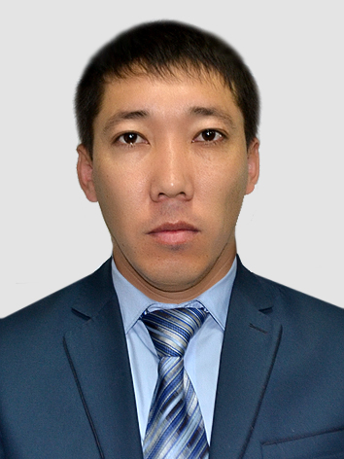 | Фамилия, Имя, Отчество  (по удостоверению личности) | Досманбетов Данияр Ахметович
 | Дата рождения | 21.11.1984 г.
 | Пол (муж./жен.) | Мужской
 | Национальность | Казах
 | Гражданство | Казахстан
 | Мобильный телефон,  E-mail | 8 701 570 73 28,  daniyar_d.a.a@mail.ru
Место работы: | - Алматинский филиал ТОО «Казахский научно-исследовательский институт лесного хозяйства и агролесомелиорации имени А.Н. Букейхана»  - НАО «Казахский национальный аграрный исследовательский университет»
Должность: | - Ведущий научный сотрудник  - Старший преподаватель (совместитель) кафедры «Лесные ресурсы, охотоведение, рыбное хозяйство»
Ученая степень, звание: | PhD, Ассоциированный профессор (доцент)
Образование: | - Высшее, Казахский национальный аграрный университет, специальность «Лесоинженерное дело», 2003-2008 г.г.  - Магистратура, Казахский национальный аграрный университет, специальность «Лесные ресурсы и лесоводства», 2009-2011 г.г.  - Докторантура, Казахский национальный аграрный университет, специальность «Лесные ресурсы и лесоводства», 2017-2020 г.г.
Опыт работы: | - 2008 г. по настоящее время – Ведущий научный сотрудник Алматинского филиала ТОО «Казахский научно-исследовательский институт лесного хозяйства и агролесомелиорации имени А.Н. Букейхана»  - 2020 г. по настоящее время Старший преподаватель (совместитель) кафедры «Лесные ресурсы, охотоведение, рыбное хозяйство», КазНАИУ
Зарубежные стажировки | Узбекистан, Россия, Таджикистан, Южная Корея, Китай
Деятельность в сфере услуг (в пределах и за пределами учреждения): | -
Научная деятельность  Руководитель и/или исполнитель НИР в РК | Исполнитель ПЦФ (8) и грантовых проектов (3)
Подготовка кадров высшей квалификации | -
Авторство или соавторство в научных или опытно-конструкторских разработках | -
Учебно-методические публикации: | -
Научные публикации: | Имеет 145 опубликованных научные работы, из которых 27 в изданиях рекомендуемых уполномоченным органом (Комитет по обеспечению качества в сфере науки и высшего образования Министерства науки и высшего образования Республики Казахстан), 17 - в международных рецензируемых научных журналах, входящих в 1, 2 и 3 квартиль по данным Journal Citation Reports (Жорнал Цитэйшэн Репортс) компании Clarivate Analytics (Кларивэйт Аналитикс) или имеющих в базе данных Scopus (Скопус) показатель процентиль по Cite Score (Сайт Скор) не менее 35 по научной области, либо входящих только в базу Scopus (Скопус), соавторстве 8 рекомендации в производству.
Поощрения  и награды: | -
Знание языков: | Казахский – родной, русский – свободно, английский - Elementary

